Şcoala Jean de la Fontaine
École Jean de la Fontaine

Insérer une photo de l'école
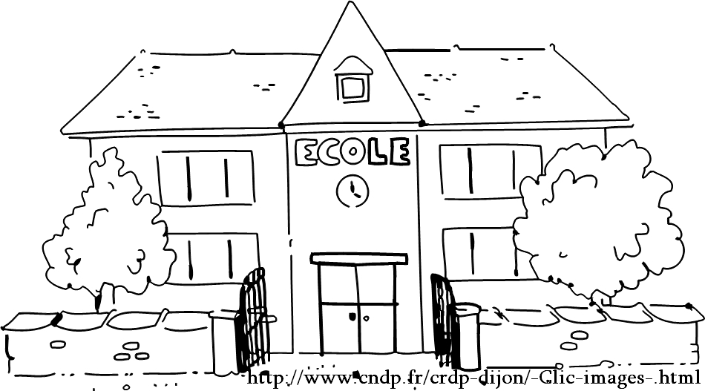

 11 rue des peupliers – 54000 Maville

 01 02 03 04 05

@ ecole.lafontaine@mondomaine.fr

Personalul şcolii
Personnels de l'école
Directorul / Directoarea :  Le directeur / La directrice  Nume :  Nom  Prenume :  Prénom | 
Invăţatorul/ Invăţoarea :  L'enseignant / l’enseignante  Nume :  Nom  Prenume :  Prénom | 
Ajutor (Agent Specializat pentru Grădiniţă) :  L'ATSEM (assistante)  Nume :  Nom  Prenume :  Prénom | 

Oralul şcolii
Horaires de l'école

Dimineaţa: luni, marţi, miercuri, joi, vineri
Matin : lundi, mardi, mercredi, jeudi, vendredi

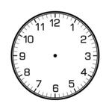
- h - | - h -

După masa : luni, marţi, joi, vineri
Après-midi : lundi, mardi, jeudi, vendredi

- h - | - h -

Vacanţe
Vacances
Septembrie Octombrie Noiembrie Decembrie Ianuarie Februarie Martie Aprilie Mai Iunie Iulie | 

